

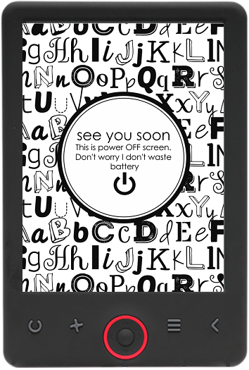

BETJENINGSVEJLEDNING

EBO-620

[www.denver-electronics.com](http://www.denver-electronics.com)

Før du tilslutter, betjener eller indstiller dette produkt, bør du omhyggeligt læse denne betjeningsvejledning helt igennem.

Introduktion

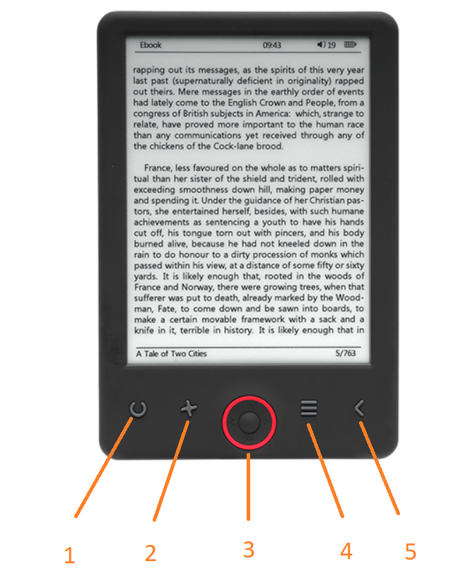

1. Opdatér side
2. Størrelsesvælger
3. Navigationsknapper/OK-knap
4. Knappen Menu
5. Knappen Tilbage

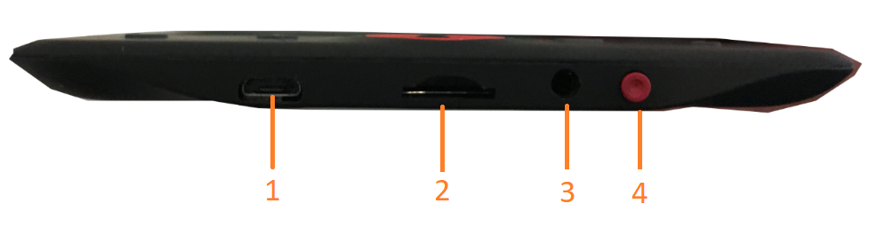

1. Tilslutning af USB-kabel til opladning og overførsel af filer.
2. MicroSD-kortlæser.
3. Tilslutning for øretelefoner (øretelefoner medfølger ikke).
4. TÆND/SLUK

Konfiguration og brug

**Tænde og slukke**

Hold Tænd/sluk-knappen inde i 5 sekunder.

**Opladning af E-bogslæseren**

Du skal oplade E-bogslæseren i 8 timer, før du tager den i brug første gang. Når batteriet er ved at være tømt, skal du forbinde E-bogslæseren til din PC via det medfølgende USB-kabel for at oplade den. Alternativt kan du oplade via en lysnetadapter.

**Kopiering af filer til E-bogslæseren**

Forbind E-bogslæseren til din PC via det medfølgende USB-kabel. Enheden fungerer som en USB-masselagerenhed.

**Grundlæggende betjening**

Brug **Navigationsknapperne** til at vælge det ønskede punkt på listen.

Tryk på knappen **OK** for at bekræfte dit valg.

Tryk på knappen **Menu** for at åbne menuen.

Tryk på knappen **Tilbage**, hvis du vil annullere dit valg eller gå tilbage til foregående side. Tryk flere gange for at gå tilbage til hovedmenuen.

**Historikbrowser**

Vælg punktet History browser i hovedmenuen, og tryk på knappen OK. Du har hurtig adgang til de 10 senest åbnede bøger.

**E-bog**

Vælg punktet Ebook i hovedmenuen, og tryk på knappen OK for at åbne dit bogbibliotek. I bogbiblioteket skal du bruge navigationsknapperne til at vælge den ønskede bog og trykke på knappen OK for at åbne den valgte bog. Under læsningen skal du trykke på navigationsknapperne for at skifte side.

**Musik**

Vælg punktet Music i hovedmenuen, og tryk på knappen OK for at vælge lydfiler fra din samling. Tryk på knappen OK for at afspille eller pause afspilningen af en musikfil, og tryk på navigationsknapperne for at gå til forrige eller næste musikfil.

**Foto**

Åbn hovedmenuen, vælg punktet Photo, og tryk på knappen OK for at åbne billedviseren. Vælg et foto, og tryk på knappen OK for at se det på fuld skærm. Tryk på knappen Menu for at åbne menuen med valgmuligheder. Alle fotos vises i gråtoner, ikke i farver.

**Indstillinger**

Vælg punktet Setting i hovedmenuen, og tryk på knappen OK. Brug navigationsknapperne og knappen OK til at angive sprog, systemtid og andre indstillinger.

**Stifinder**

Tryk på knappen Menu, vælg Explorer, og tryk dernæst på knappen OK for at åbne stifinder. Vælg den mappe eller fil, du vil åbne, og tryk på knappen Menu for at åbne menuen med valgmuligheder.

**Kalender**

Vælg punktet Calendar i hovedmenuen, og tryk på knappen OK . Brug navigationsknapperne og knappen OK til at vise år, måned og dato.

Overførsel af DRM-beskyttede e-bøger til dinDENVER EBO-620

DENVER EBO-620 kan vise DRM-beskyttede e-bøger. Hvis du vil læse en sådan bog, skal den overføres fra en PC via programmet Adobe Digital Editions.

**Overførsel via Adobe Digital Editions**

Download programmet fra dette link: <http://www.adobe.com/dk/products/digital-editions/download.html>

Vælg, om du vil downloade versionen til Windows eller Macintosh.   
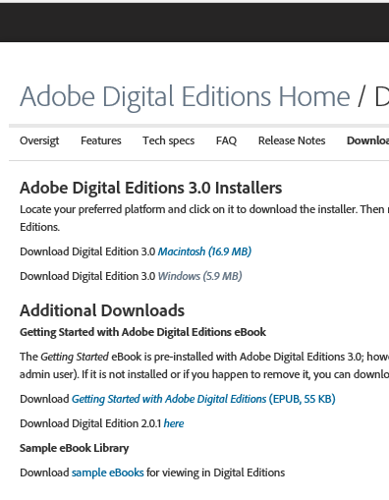

1. Download installationsfilen, og gem den på din PC/Mac. Gem filen et sted, hvor du kan finde den igen (F.eks. i mappen "Downloads" eller på "Skrivebordet").
2. Dobbeltklik på installationsfilen for at starte installation af programmet Adobe Digital Editions.

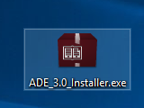

1. Når installationen er gennemført, vil du finde en genvej til Adobe Digital Editions på dit skrivebord. Dobbeltklik på ikonet for at åbne programmet.
2. Autorisér Adobe ID.
3. **​**Åbn Adobe Digital Editions, klik på "Help", og vælg "Authorize Computer".  
     
   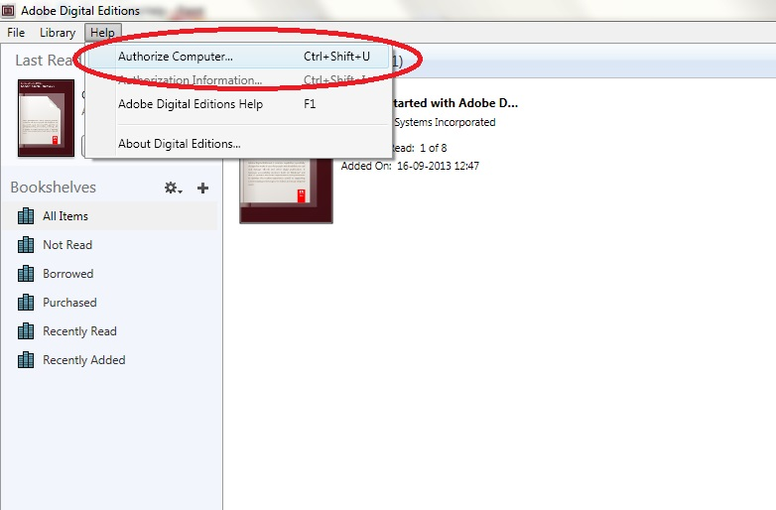
4. Hvis du allerede har et ADOBE ID, skal du blot udfylde user name (brugernavn) og password (adgangskode). Hvis du ikke har et, kan du oprette det ved at vælge "Create an Adobe ID" (opret et Adobe ID).
5. Klik på “Authorize”, når du har indtastet de nødvendige oplysninger.

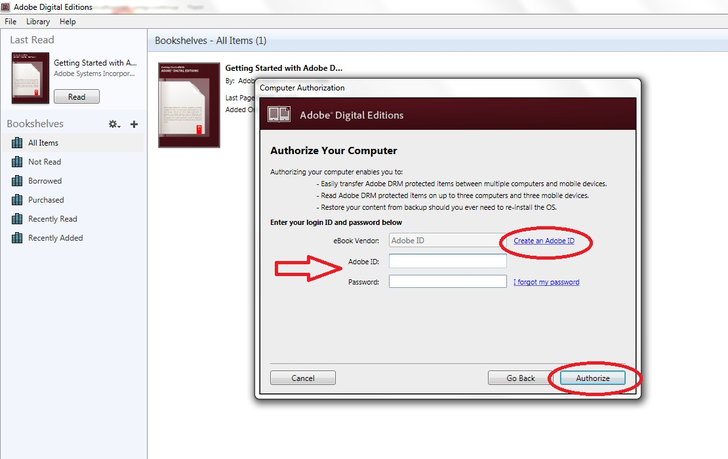

1. Adobe Digital Editions er nu autoriseret.
2. Sørg for, at din DENVER EBO-620 er tændt, og forbind så USB-kablet mellem e-bogslæseren og din PC. Tryk dernæst på knappen OK, når der vises en meddelelse på skærmen. Du vil nu kunne se et nyt ikon for DENVER EBO-620 i venstre side af brugermenuen i Adobe Digital Editions.

Et billede, der indeholder skærmbillede

Beskrivelse, der er oprettet med meget høj sikkerhed

1. Af og til kan det være nødvendigt at autorisere DENVER EBO-620. Dette gøres ved at klikke på 'tandhjuls-ikonet' ud for Devices (enheder) og vælge ”authorize device”.

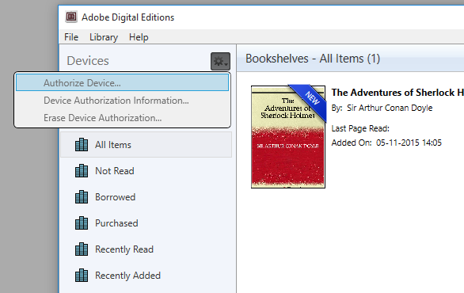

1. Du kan nu tilføje de ønskede e-bøger ved at klikke på “File” (filer) og vælge “Add to Library” (føj til bibliotek). E-bogen vil herefter kunne ses i oversigten “Library” (bibliotek).
2. Træk nu e-bogen til Denver EBO-620, og bemærk, at der vises et lille grønt +. Det betyder, at du kan slippe e-bogen. E-bogen er nu blevet kopieret til din DENVER EBO-620. Et billede, der indeholder skærmbillede

   Beskrivelse, der er oprettet med meget høj sikkerhed

Når du har kopieret alle ønskede bøger, kan du fjerne USB-kablet, og du er nu klar til at læse bøger.

ALLE RETTIGHEDER RESERVERET, COPYRIGHT DENVER ELECTRONICS A/S



Elektrisk og elektronisk udstyr samt medfølgende batterier indeholder materialer, komponenter og stoffer, der kan være skadelige for menneskers sundhed og for miljøet, hvis affaldet (kasseret elektrisk og elektronisk udstyr og batterier) ikke håndteres korrekt.

Elektrisk og elektronisk udstyr og batterier er mærket med nedenstående overkrydsede skraldespand. Den symboliserer, at elektrisk og elektronisk udstyr og batterier ikke må bortskaffes sammen med usorteret husholdningsaffald, men skal indsamles særskilt.

Som slutbruger er det vigtigt, at du afleverer dine udtjente batterier til de ordninger, der er etablerede. På denne måde er du med til at sikre, at batterierne genanvendes i overensstemmelse med lovgivningen og ikke unødigt belaster miljøet.

Alle kommuner har etableret indsamlingsordninger, hvor kasseret elektrisk og elektronisk udstyr samt bærbare batterier gratis kan afleveres af borgerne på genbrugsstationer og andre indsamlingssteder eller bliver afhentet direkte fra husholdningerne. Nærmere information kan fås hos kommunens tekniske forvaltning.

Importør:

DENVER ELECTRONICS A/S

Omega 5A, Soeften

DK-8382 Hinnerup

Danmark

[www.facebook.com/denverelectronics](http://www.facebook.com/denverelectronics)